**Se trata de:**

* Realizar modificaciones de datos en tablas usando la instrucción UPDATE

**Objetivos:**

* Editar y ejecutar instrucciones UPDATE sobre una tabla de acuerdo a los requisitos exigidos.
* Usar combinaciones de tablas en UPDATE.
* Utilizar subconsultas en UPDATE.
* Modificar valores de columnas obtenidos del resultado de una función de agrupamiento.

**Ejercicios**

Los ejercicios de esta actividad se realizan sobre la base de datos **concursomusica.**

1.- Modifica la canción titulada ‘**La Bahía’** del grupo **Repion** por la canción **‘La Divina Señal’** del mismo grupo. La duración de esta canción es **4:27**. Hay que comprobar que la canción que se modifica se titula **La Bahía** y que el nombre del grupo es **Repion.** Aunque podría funcionar sin comprobar el nombre del grupo, no se debe hacer así por si hubiera títulos de canciones repetidos y de varios grupos.

update canciones set titulo = "La divina señal",duracion="00:04:27" where grupo=(Select codgrupo from grupos where nombre="Repion") and titulo="La Bahia";

2.- Realiza una consulta para obtener cuantos votos tiene (en la tabla votos), la canción titulada **Diferentes.**

select count(*) from votos inner join canciones on cancion=numCancion where titulo ="Diferentes"

3.- Modifica en la tabla canciones el total de votos de la canción titulada **Diferentes.** El total de votos se establece a partir del contenido de la tabla **votos.**

**update canciones set total_votos= (select count(*) from votos inner join canciones on cancion=numCancion where titulo ="Diferentes") where titulo="Diferentes"**

4.- Establece que el total de votos de todas las Canciones sea cero.

Update canciones set total_votos=0

5.- Realiza una consulta para obtener cuantos votos tiene la canción número 1.

Select count(*) from votos where cancion=1

Modifica en la tabla canciones el total de votos de cada canción a partir del contenido de la tabla **votos.**

**Update canciones set total_votos=(select count(*) from votos where canción=numcancion**

6.- Establece que los votos dados por la usuaria **Lourdes Miera Campillo** fueron dados por la usuaria de código '**ElBuzn01'**.

Update votos set usuario=(select user from usuarios where user=”ElBuzn01”) where usuario=(Select user from usuarios where normbre=”Lourdes” and apellidos=”Miera Campillo”

7.- Establece que los votos dados por la usuaria de código **ElBuzn01** fueron dados por **Alicia Ruiz Villalba**.

Update votos set usuario=(Select user from usuarios where nombre=”Alicia” and apellidos=”Ruiz Villalba”) where usuario=(Select user from usuarios where user=”ElBuzn01”)

8.- Establece que los votos dados por **Alicia Ruiz Villalba** fueron dados por **Lourdes Miera Campillo**.

Update votos set usuario=(Select user from usuarios where nombre=”Lourdes” and apellidos =”Miera Campillo”) where usuario=(Select user from usuarios where nombre=”Alicia” and apellidos=”Ruiz Villalba”)

9.- Añade en la tabla de usuarios una columna **numeroVotos** para guardar cuantos votos ha dado cada usuario. Esa columna debe tener 0 como valor por defecto.

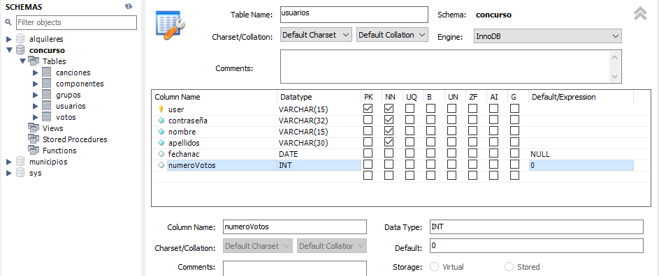

10.- Establece que la columna que acabas de crear contenga el número de votos que ha dado cada usuario.

Update usuarios set numeroVotos=(Select count(*) from votos where user=usuario)

11.- Establece que en la fecha actual se acaban de realizar nuevos votos con los mismos datos que los votos que se realizaron el día 3 de octubre de 2022, excepto la fecha, lógicamente.

insert into votos(usuario,fecha,cancion) Select usuario,curdate(),cancion from votos where fecha="2022-10-03"

12.- Incrementa el total de votos en la tabla canciones con el número de votos que se han realizado en la fecha actual para cada canción.

update canciones inner join votos on cancion=numCancion set total_votos=(Select count(*) from votos where cancion=numCancion) where cancion=numCancion;